**{{poste}}**

Adresse {{adresse}}

Téléphone {{telephone}}

E-mail {{email}}

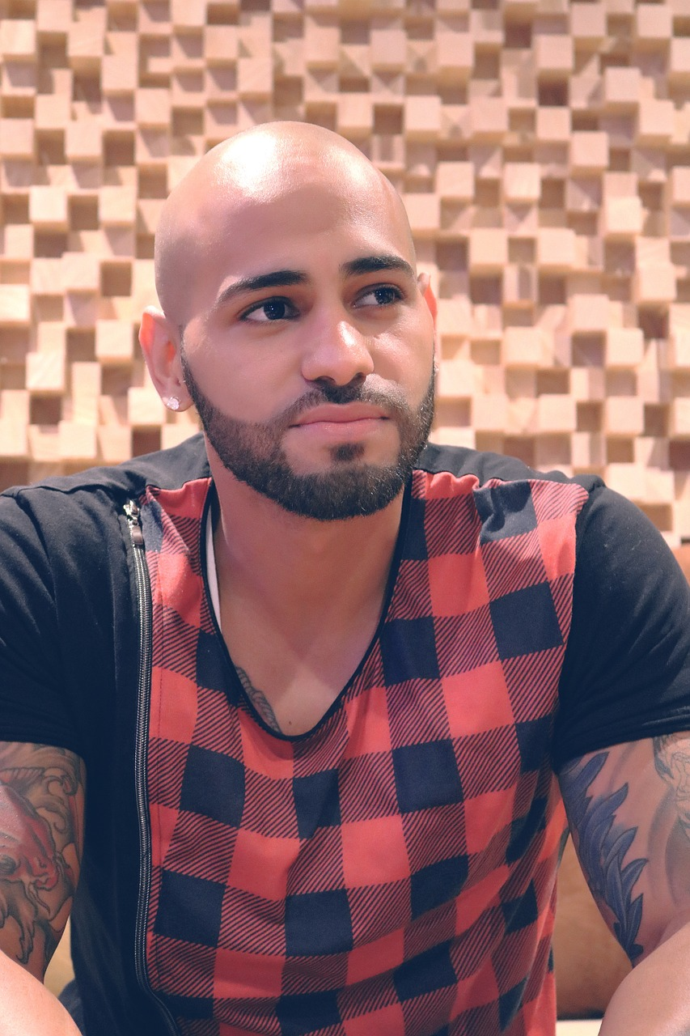

**DIPLOMAS Y HOBBIES**

**Formaciones :** Diplomados, Congresos, xxxxxxxxxx xxxxxx xxxxxxxxx xxxxxxxxxxxxxxxxx

**Hobbies:** xxxxxxxxxxxxxxxxxxxxxxxxxxxxxx



**{{prenom}}**

**{{nom}}**

**PROFIL**

Du 00/00/0000

au 00/00/0000

(Ville-Pays)

Du 00/00/0000

au 00/00/0000

(Ville-Pays)

Du 00/00/0000

au 00/00/0000

(Ville-Pays)

**EXPERIENCES PROFESSIONNELLES**

{{profil}}

**NOM DE L’ENTREPRISE**,

Poste occupé

Missions ou tâches réalisées : xxxxxxxxxxxxxxxxxxxxxxxxxxxxxxxxxxxxx

xxxxxxxxxxxxxxxxxxxxxxxxxxxxxxxxxxxxxxxxxxxxxxxxxxxxxxxxxxxxxxxxxxxxxxxxxxxxxxxxxxxxxxxxxxxxxxxxxxxxxxxxxxxxxxxxxxxxxxxxx

xxxxxxxxxxxxxxxxxxxxxxxxxxxxxxxxxxxxxxxxxxxxxxxxxxxxxxxxxxxxx

**NOM DE L’ENTREPRISE**,

Poste occupé

Missions ou tâches réalisées : xxxxxxxxxxxxxxxxxxxxxxxxxxxxxxxxxxxxx

xxxxxxxxxxxxxxxxxxxxxxxxxxxxxxxxxxxxxxxxxxxxxxxxxxxxxxxxxxxxxxxxxxxxxxxxxxxxxxxxxxxxxxxxxxxxxxxxxxxxxxxxxxxxxxxxxxxxxxxxx

xxxxxxxxxxxxxxxxxxxxxxxxxxxxxxxxxxxxxxxxxxxxxxxxxxxxxxxxxxxxxxxxxxxxxxxxxxxxxxxxxxxxxxxxxxxxx

**NOM DE L’ENTREPRISE**,

Poste occupé

Missions ou tâches réalisées : xxxxxxxxxxxxxxxxxxxxxxxxxxxxxxxxxxxxx

xxxxxxxxxxxxxxxxxxxxxxxxxxxxxxxxxxxxxxxxxxxxxxxxxxxxxxxxxxxxxxxxxxxxxxxxxxxxxxxxxxxxxxxxxxxxxxxxxxxxxxxxxxxxxxxxxxxxxxxxx

xxxxxxxxxxxxxxxxxxxxxxxxxxxxxxxxxxxxx

xxxxxxxxxxxxxxxxxxxxxxxxxxxxxxxxxxxxxxxxxxxxxxxxxxxxxxxxxxxxxxxxxxxxxxxxxxxxxxxxxxxxxxxxxxxxxxxxxxxxxxxxxxxxxxxxxxxxxxxxx

**LOGICIELS**

{%for key in logiciels %}

{{ logiciels [key]}}

{% endfor%}

Natation

Cinéma

Lecture

**INTÉRÊTS**

Français

Espagnol

Anglais

Xxxxxxxxx

**LANGUES**

**FORMATIONS**

Années  Diplôme xxxxxxxxxxxxxxxxxxxxxxxxxxxx

Ville-Pays*Université ou école*

Années  Diplôme xxxxxxxxxxxxxxxxxxxxxxxxxxxx

Ville-Pays*Université ou école*

Années  Diplôme xxxxxxxxxxxxxxxxxxxxxxxxxxxx

Ville-Pays *Université ou école*